فسحة للتضامن الاجتماعي الإنساني في لبنان: «عدالة» وهب الأعضاء

* [لبنان](https://al-akhbar.com/Lebanon)

* تحقيق

* [فاطمة خشاب درويش](https://al-akhbar.com/Author/6578)

* السبت 19 آب 2023

ad

**لم تتوقف 82 كلْيَة، و24 قلباً، و13 كبداً، و350 قرنية ورئتان عن العمل رغم وفاة أصحابها منذ عام 2010 وحتى عام 2022، لا تزال تنبض بالحياة في أجساد لم يعرفها أصحابها يوماً. بلا مقابل، وبسرّية تامة، وعن كامل إرادة وتصميم قرر أصحاب هذه الأعضاء أن يهبوها وهم على قيد الحياة، وانتقلت بعد وفاتهم إلى من يحتاجها من خلال عملية وهب تحكمها ضوابط قانونية تحت إشراف الهيئة الوطنية لوهب وزرع الأعضاء. وعلى سجلات الانتظار 466 مريض كلى ينتظرون من يهبهم «حياة» من أصل حوالي 700 مريض يحتاجون إلى عملية وهب قلب وكبد ورئة. أمام هذه الأرقام، نستعرض في هذه المقالة كيفية إجراء عملية وهب الأعضاء في لبنان، والشروط الطبية والقانونية لإتمامها، وموقف الأديان من ذلك، موضحين كيف يمكن أن يصبح الإنسان واهباً لأعضائه**

فادي متى، واحد من 24 شخصاً استفادوا من عملية زرع قلب في لبنان منذ تأسيس الهيئة الوطنية لوهب وزرع الأعضاء والأنسجة البشرية (NOD-LB)، عندما كان في سن الـ33، وبعد أربعة أعوام على لائحة الانتظار، وجد واهباً.  
يقول فادي، الذي عانى قبل 12 عاماً ضعفاً في عضلة القلب لسنوات، حتى باتت شبه متوقفة ولا تعمل إلا بنسبة 10%، ما جعله طريح الفراش غير قادر حتى على ضمّ ابنته: «كانت معاناة كبيرة، ما كان فيني آخد نفس، على جهاز الأوكسجين بس. لمّا لقينا واهب تغيّر مجرى حياتي». لا يعرف فادي من وهب له قلباً ينبض بين جَنَباته ليحيا حياة طبيعية ولكنه حاضر في صلاته ودعائه وفق قوله: «نفسك بالسما، بشكرك من كل قلبي، دايماً بذكرك بشموعي وصلاتي». موجهاً رسالة للأشخاص المسجلين على لوائح الانتظار في الهيئة: «ما تيأسوا. خلّوا عندكم أمل بالحياة».

ad

**محبة وتضامن**  
«عملية وهب الأعضاء هي فعل محبة وتضامن مع الآخر، هي الأمل والعلاج الوحيد لكل مريض يعاني فشلاً مزمناً في أحد أعضائه كالقلب، والرئة، والكلى، والكبد»، تقول المنسقة العامة لـNOD-LB، فريدة يونان، مؤكدة أن الهيئة هي المرجع الوحيد الرسمي والحصري لمراقبة ومتابعة كل عمليات وهب وزرع الأعضاء والأنسجة على الأراضي اللبنانية كافة، وهي التي تضع الضوابط والشروط وتنفّذ البرنامج الوطني لوهب وزرع الأعضاء من الواهبين الأحياء والمتوفين مع مسؤولية تدريب العاملين في القطاع الصحي ونشر ثقافة وهب الأعضاء في المجتمع اللبناني.  
وتلفت يونان إلى أن الهيئة تتولى هذه المهام بموجب قرار وزاري صدر في عام 1999، ولكنها لم تصبح فعّالة إلا في عام 2009 عندما عيّنت وزارة الصحة العامة اللجنة التنفيذية فيها وحددت مهامها ومسؤولياتها، ثم أعلنت بموجب المادة 30 من قانون الآداب الطبية رقم 240 عام 2012. مشيرةّ إلى أنه «من أهداف الهيئة زيادة نسبة الوهب بعد الوفاة لنصل إلى الاكتفاء الذاتي في لبنان».

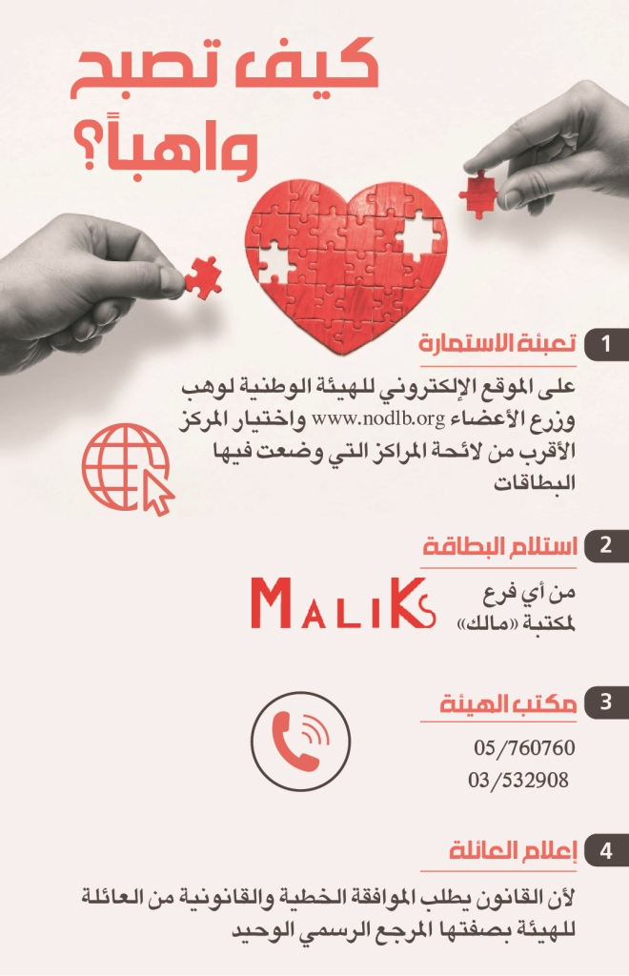

ad

وتضيف يونان أن الهيئة وضعت أسس البرنامج الوطني بمساعدة الدولة الإسبانية بالخبراء والتمويل خلال 3 سنوات بين عامَي 2010 و2012 وعمّمته على حوالي 30 مؤسسة استشفائية من كل المناطق اللبنانية. كما نظّمت دورات تدريبية للعاملين في القطاع الصحي من مراكز العناية الفائقة والطوارئ، مع تثقيف وتدريب متواصلين لجميع العاملين في المؤسسات الاستشفائية ولأساتذة كليات التمريض. كذلك تدريب أساتذة المدارس للمراحل التكميلية والثانوية لنشر ثقافة الوهب لكل فئات المجتمع.  
أنشأت الهيئة سجلاً وطنياً لبطاقات الوهب ولائحة انتظار وطنية موحدة لكل الأعضاء وسجلاً وطنياً لزرع الأعضاء، كما استطاعت خلال السنوات الثلاث الأولى أن ترفع نسب الواهبين من 2 إلى 13 واهباً سنوياً، «فيما خسرنا عدداً كبيراً من الواهبين المتوفين بسبب إنعاش غير ملائم لوظيفة الأعضاء الموهوبة، أو لأسباب لوجستية ومادية».  
  
**آلية عملية الوهب وشروطها**  
يشرح المدير الطبي للهيئة الوطنية لوهب الأعضاء الدكتور أنطوان إسطفان آلية عملية الوهب، مشيراً إلى أن «على المؤسسات الاستشفائية، بموجب القانون، التبليغ عن كل حالات الوفيات للهيئة التي تتابع مع العاملين في القطاع الصحي، في العناية الفائقة والطوارئ، إنعاش الأعضاء وتشخيص الوفاة ومخاطبة العائلة».

ad

وبعد موافقة العائلة، تعمل الهيئة على توزيع الأعضاء من خلال برنامج المعلوماتية لديها، وهو مسؤولية حصرية للهيئة ومبني فقط على معايير طبية. إذ تراقب الهيئة عملية استئصال الأعضاء وحفظها وإرسالها إلى مراكز الزرع، كما تتابع نتائج العمليات وتتواصل مع عائلة الواهب لشكرها باسم المرضى حفاظاً على سرّية الوهب.  
ويتابع إسطفان: «الوهب في القانون اللبناني هو قرار حر غير مشروط، ومجاني وسرّي، له شروطه الخاصة وضوابط موحدة تعتمدها الهيئة الوطنية على جميع الأراضي اللبنانية».  
ويلفت إسطفان إلى أنه في عام 2014 وضعت الهيئة الوطنية كل الشروط والضوابط القانونية والطبية والأخلاقية الموحدة لعمليات وهب وزرع الأعضاء من واهبين أحياء آخذة في الاعتبار أمرين أساسيين: حماية الواهب الحيّ ومنع المتاجرة بالأعضاء.  
وطلبت الهيئة الوطنية من وزارة الصحة العامة تعيين لجنة طبية وطنية ولجنة أخلاقيات وطنية لدرس ملفات الزرع من واهبين أحياء غير أقارب لحماية البرنامج الوطني وتطبيق كل الضوابط المطروحة من الهيئة، ومنذ تلك السنة لم تُجر أي عملية وهب وزرع خارج نطاق القانون. وأصبحت نسبة الواهبين الأقارب 90% من عدد الواهبين الأحياء.  
  
**تحديد الواهب في القانون**  
• الواهب الحيّ القريب وهو بالقانون اللبناني من الدرجة الأولى حتى الدرجة الرابعة من القرابة.

• كل من يَتخطى درجة القرابة الرابعة يصبح واهبا حيّا غير قريب.  
الواهب المتوفى: مع توفر شروط تشخيص الوفاة (يشترط تشخيص الموت الدماغي من قبل ثلاثة أطبّاء، طبيب إنعاش، وطبيب شرعي، وطبيب دماغ وأعصاب، بفارق 6 ساعات بين الكشف والآخر مع تخطيط للدماغ لمدة 30 دقيقة و/أو صورة ملونة لشرايين الرأس).  
  
**تشريع 1983**  
سمح المرسوم الاشتراعي الرقم 109، تاريخ 16/9/1983، في مادته الأولى بوهب الأنسجة والأعضاء البشرية من جسم أحد الأحياء لمعالجة مرض شخص آخر أو جروحه، وفقاً للشروط الآتية:  
أولاً: أن يكون الواهب قد أتم الثامنة عشرة من عمره.

ثانياً: أن يعاين من قبل الطبيب المكلف بإجراء العملية والذي ينبهه إلى نتائج العملية وأخطارها ومحاذيرها ويتأكد من فهمه لكلّ ذلك.

ad

ثالثاً: أن يوافق الواهب خطياً وبملء حريته على إجراء العملية.  
رابعاً: أن يكون إعطاء الأنسجة أو الأعضاء على سبيل الهبة المجانية غير المشروطة. ولا يجوز إجراء العملية لمن لا تسمح حالته الصحية بذلك، أو في حال احتمال تهديد صحته بخطر جدي من جرائها.  
أما بالنسبة إلى أخذ الأنسجة والأعضاء البشرية من جسد شخص ميت، فقد حددت المادة الثانية الشروط الآتية:  
أولاً: أن يكون المتوفى قد أوصى بذلك، بموجب وصية منظمة بحسب الأصول أو بأي وثيقة خطية أخرى ثابتة.  
ثانياً: أن تكون عائلة المتوفى قد وافقت على ذلك.  
كما يُشترط في عمليّات نقل وزرع الأنسجة أو الأعضاء وجود موافقة خطية مسبقة من المستفيد من العملية.  
في عام 1984، صدر المرسوم التطبيقي الرقم 1442 الذي نظّم أصول أخذ الأنسجة والأعضاء البشرية لحاجات طبية وعلمية. ولتطبيق أحكام هذا المرسوم يعد ميتاً، بموجب المادة الأولى، الإنسان الذي توقفت بشكل أكيد، وظائف الجهاز الدموي لديه أو وظائف كامل الدماغ بما فيه جسر المخيخ والنخاع المستطيل. يُثبت الموت الدماغي طبيبان، على أن يكون أحدهما اختصاصياً بالأمراض العصبية، بعد أن يتأكدا من توفر شروط الموت كافة.

ad

**«من أحياها»**  
بموجب القرار الوزاري الرقم 1/722 عام 2014، تتعاون الجمعيات الأهلية وتنسق مع الهيئة الوطنية لوهب الأعضاء من أجل نشر ثقافة وهب الأعضاء والأنسجة في لبنان، ومن بينها جمعية «من أحياها» التي تأسست عام 2017 ومقرها مستشفى الرسول الأعظم.  
يشدد رئيس الجمعية الدكتور عماد شمص على أهمية وهب الأعضاء كقيمة إنسانية سامية، مشيراً إلى أن أهداف الجمعية تتركز على نشر ثقافة وهب الأعضاء والأنسجة البشرية في بيئتنا ومجتمعنا والتوعية بعدم المتاجرة بها، والمساهمة في إنجاح وإتمام عمليّات وهْب وزراعة الأعضاء، والاستفادة من المتطوّعين الذين يودّون المساعدة.  
ويفسر شمص حالة الموت الدماغيّ التي تعدّ شرطاً أساسياً لعمليّة الوهب، «هو عبارة عن تعطّل تامّ في عمل الدماغ، في حين تعمل باقي الأعضاء الحيوية بواسطة الأجهزة والأدوية لفترة وجيزة» تسمح هذه الحالة باستفادة نحو ثمانية مرضى يعانون من فشل في أعضائهم من عملية الوهب. مشيراً إلى أن «القلب يستمر بالنبض لدقائق قليلة جداً بمعزل عن حال الدماغ الذي أصبح ميتاً، ويعمل الأطباء على الاعتناء بجسم الميت لإطالة عمر الأعضاء والأنسجة ليستفاد منها في عمليات الوهب والزرع».  
ينوّه شمص بدور الإعلام الذي سلّط الضوء على قصة الشاب علي شرف الدين وموافقة أهله على التبرع بأعضائه، لأنه ساهم بنشر ثقافة الوهب بشكل لافت، «خاصة بعد مبادرة جمعية كشافة المهدي عبر موقعها الإلكتروني بدعوة الناس ليصبحوا واهبين، إذ بات هناك 11 ألف طلب وهب أعضاء، وتعمل الجمعية على إرشاد أصحابها لتسجيلها بشكل رسمي عبر موقع الهيئة الوطنية».

ad

**هل وهب الأعضاء جائز شرعاً؟**  
«الدين الإسلامي مع العطاء والوهب، ليس هناك لا من أهل السنة ولا من الشيعة من يقول بحرمة الوهب، بل على العكس، تشجّع كل المراجع على هذا الفعل، كذلك يعمل الأخوة المسيحيون والدروز على نشر هذه الثقافة وحتى من يتّبعون المذاهب الأربعة السنية الحنفية، والشافعية، والمالكية والحنابلة فضلاً عن الشيعة الإمامية الإثني عشرية، الكل يجيز وهب الأعضاء»، يتحدث الشيخ حسين غبريس عن وهب الأعضاء من الناحية الشرعية، وهو الذي واكب عمل الهيئة الوطنية منذ بداية عملها وساهم في تأسيس جمعية «من أحياها». يستذكر كيف كان يتشارك مع رجال الدين من مختلف الطوائف والمذاهب في تقديم العديد من اللقاءات التلفزيونية والحوارية والندوات من أجل توضيح موقع الدين المؤيّد لوهب الأعضاء.

**ربحت ابني من خلال عملية الوهب آراه في الأشخاص الذين استفادوا من أعضائه دون أن أعرفهم**

ad

يسند غبريس الموقف الشرعي من عملية الوهب إلى فتاوى ومراجعات العديد من المراجع الدينية، موضحاً: «من يُحكم بموته دماغياً، بعد تعرضه لحادث أو لأزمة صحية معيّنة، ووصل الأمر به إلى مشارف الموت، الموت الدماغي، وحكم طبيبان من ذوي اختصاص الطب الشرعي أن فلاناً مات دماغياً، حينئذ جاز شرعاً أن يشرع الأطباء بنزع الأجهزة عنه ويحكم بموته، ثم يشرعون بتشريح الجسد والاستفادة من الأعضاء كالقلب والكبد والرئتين والكليتين والحدقتين والأنسجة. وهذا لا يشمل الغيبوبة فهي مختلفة، إذ إن الموت السريري يختلف عن الموت الدماغي».  
ويضيف غبريس أنه يجوز، من الناحية الشرعية، وفقاً لديانات مختلفة، أن يتبرع الإنسان الحي بإحدى كليتيه إلى إنسان آخر يحتاجها حتى يبقى حيّاً.  
  
**تعاون خجول للمستشفيات والإعلام**  
يلفت إسطفان إلى وجود تحديات حقيقية تواجه عمل الهيئة الوطنية لوهب الأعضاء، مشيراً إلى عواقب جائحة كورونا والوضع الاقتصادي على القطاع الصحي، من هجرة الأطباء والممرضين، وتكليف المنسقين المدربين مع الهيئة بتأمين مراكز العناية الخاصة بكورونا، إلى جانب عدم وجود الإمكانات من المعدات والأدوية لمتابعة أي حالة وهب، خاصة في ظل غياب دعم الدولة وتأخير القرارات اللازمة والمساهمة المالية الضرورية لاستمرار البرنامج. كذلك إلى صعوبة إجراء لقاءات للهيئة في ظل الوضع الاقتصادي الصعب، ويستعاض عنها بوسائل التواصل الاجتماعي التي تسهّل التواصل مع الفئة العمرية الشابة. ويضيف: «التعاون من قبل المؤسسات الاستشفائية والقطاع الصحي والجامعات المعنية يكاد يكون خجولاً أو معدوماً، إلى جانب التعاون الجزئي من قبل رجال الدين»، منتقداً «الدعم الجزئي والخجول لوسائل الإعلام والإعلاميين، الذين يتعاطون مع قضية وهب الأعضاء على قاعدة السبق الصحافي، وهي قضية إنسانية بامتياز».

ad

**والد شرف الدين: «اتخذنا القرار السليم»**

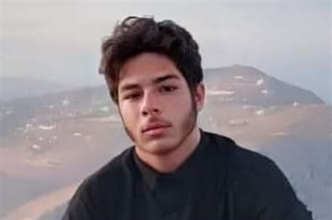

ad

«حرام هالجسد يروح تحت التراب» كان هذا أوّل ما خطر في بال والد الشاب علي شرف الدين (15 عاماً) إثر وفاته بحادث سير، وبعد أن طرح أحد الأقرباء على الوالد فكرة التبرّع بأعضاء ابنه، خاصة أن الحادث أصاب منطقة الرأس فقط، ليطرح عليه أيضاً أحد الأطباء في المستشفى الأمر نفسه. يقول والد علي إنه لم يكن يعرف كثيراً عن عملية الوهب، «سؤالي الأساسي كان حول وجود مشكلة شرعية، عدا ذلك وافقت بالطبع لتكون صدقة جارية عن ابني».  
يلفت شرف الدين إلى أن موافقة والدة علي الخطية كانت شرطاً أساسياً، فقد أبلغها بالأمر بعد ساعتين من وفاته، «في البداية تفاجأت، ثم وافقت معي. اتخذنا القرار السليم معاً متوكلين على الله»، مضيفاً أن العملية جرت بسرّية تامة، ولم يعرفوا حتى اليوم لمن ستوهَب أعضاء ابنهم، وفقاً للاتفاق مع المعنيين في الهيئة الوطنية لوهب الأعضاء التي أشرفت على العملية. «ربحت ابني من خلال عملية الوهب، أراه في كل شخص وقف إلى جانبنا، وفي الأشخاص الذين استفادوا من أعضائه من دون أن أعرفهم».

من ملف : [العدد 75 من «القوس»](https://al-akhbar.com/Lebanon/368411)